Общие настройки

Для комфортной работы с онлайн-тестами настоятельно рекомендуем Вам использовать последние версии следующих браузеров:
Google Chrome - http://www.google.ru/intl/ru/chrome/
Mozilla Firefox - http://www.mozilla.org/ru/firefox/new/
В других браузерах (и устаревших версиях) возможно некорректное отображение некоторых элементов теста.
Убедитесь, что в настройках браузера разрешены «Cookies» и включён JavaScript (в большинстве браузеров это установлено по умолчанию).

Инструкция по входу в тест

Чтобы получить доступ к тестированию, Вам необходимо авторизоваться на сайте системы дистанционного обучения ВГМУ do2.vsmu.by, используя логин и пароль, которые Вы узнаете в ответном письме после отправки заявки на прохождение тестирования на адрес chem.tt.vsmu@gmail.com

1. В верхней части главной страницы сайта do2.vsmu.by в поле «Логин» и «Пароль» введите отправленные Вам логин и пароль.
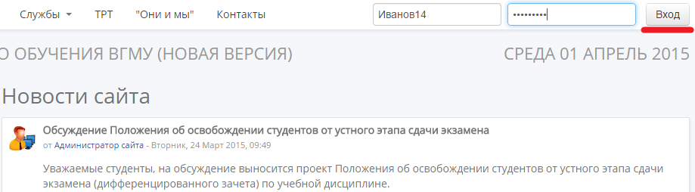
Если Вы входите в систему впервые, Вам будет предложено сменить пароль первого входа на постоянный. Введите в форму Ваш пароль первого входа, и дважды – новый.

2. По завершении предыдущего этапа Вы попадёте на главную страницу сайта. После этого кликните по пункту меню «ТРТ» (тематическое репетиционное тестирование).
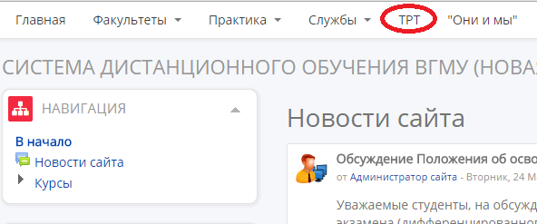
3. Затем перейдите на страницу с тестом по химии.

Страница с тестом

Страница с тестом состоит из 2-х блоков.

В блоке под номером 1 для Вас размещён пробный тест из 5-ти вопросов, чтобы Вы познакомились с внешним видом и механизмом тестирующей программы и не потратили случайно попытку при прохождении репетиционного теста (для репетиционного теста из 5 вопросов даётся неограниченное число попыток). Пробный тест доступен с 02 мая по 28 мая. Результат пробного теста не учитывается. Тест можно проходить несколько раз до тех пор, пока Вам не станет полностью понятен его интерфейс.

Если у Вас возникнут технические вопросы по работе с тестом, пожалуйста, заранее напишите на электронную почту chem.tt.vsmu@gmail.com

В блоке под номером 2 размещён репетиционный тест, который содержит 50 заданий (38 задания в части А и 12 заданий в части B). Внимательно прочитайте комментарии к тесту.

Внимание! Репетиционный тест доступен для прохождения строго по расписанию (см. http://www.vsmu.by/ru/ )
На выполнение теста отводится 150 минут. Тест желательно завершить за несколько минут до его окончания (а не впритык), поскольку время на отправку ответов зависит от скорости вашего интернет-соединения. В противном случае попытка может быть просрочена и не будет рассмотрена.
Во время прохождения теста не рекомендуется пользоваться справочными материалами, иначе теряется весь смысл теста.
Для завершения теста и отправки ответов нажмите на кнопку «Отправить всё и завершить тест».
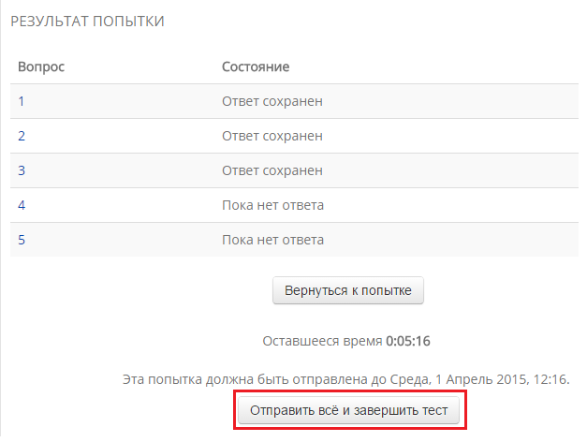

Чтобы увидеть оценку, нужно войти в тест ещё раз и войти в соответствующую попытку.

Для просмотра правильных ответов и коментариев к заданиям абитуриентам необходимо открыть презентацию, учащимся 10 и 9 класса зайти в тест и кликнуть описание попытки или оценку.

Желаем Вам продуктивной и успешной работы!

